**МУНИЦИПАЛЬНОЕ ДОШКОЛЬНОЕ ОБРАЗОВАТЕЛЬНОЕ УЧРЕЖДЕНИЕ**

**ДЕТСКИЙ САД КОМБИНИРОВАННОГО ВИДА № 3 Г. СЕРДОБСКА**

***Сценарий проведения Олимпиады***

***по элементарной математике***

***«Юные математики»***

**для детей старшего дошкольного возраста**

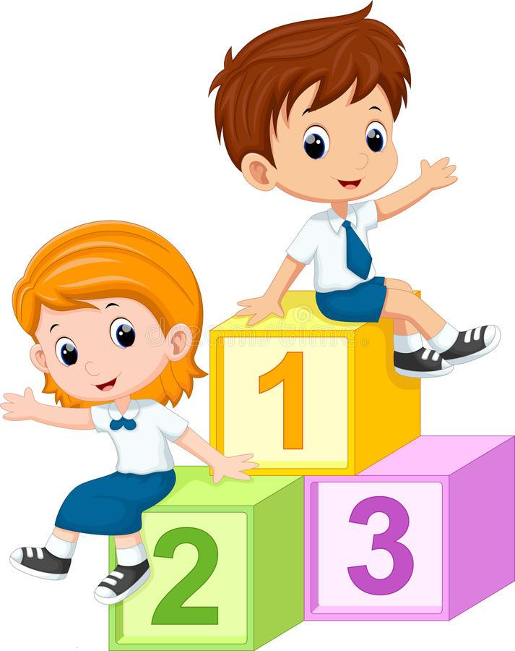

Выполнила:

воспитатель I квалификационной категории

Михалкина Наталья Александровна

г. Сердобск

2022 г.

**Цель:** через проведение олимпиады приобщать детей к формированию элементарных математических представлений.

**Задачи:**

**Познавательное развитие:**

- Совершенствовать навык счета в пределах 10.

- Закреплять умение детей составлять число из двух меньших в пределах 10.

- Совершенствовать умение находить знакомые геометрические фигуры в сложных рисунках.

- Закреплять умение складывать целую геометрическую фигуру, разделенную на 4 части.

- Совершенствовать умение ориентироваться на листе бумаги в клетку, находить заданную точку, отсчитывать определенное количество клеток в заданном направлении.

**Речевое развитие:**

**-** Развивать диалогическую и монологическую речь.

**Социально-коммуникативное:**

**-** Воспитывать умение слушать и слышать воспитателя и друг друга.

- Совершенствовать умение детей взаимодействовать  и общаться в процессе совместной деятельности.

- Закреплять умение аргументировано высказывать свое мнение, предложение.

**Художественно - эстетическое развитие:**

- Совершенствовать навык красиво рисовать дома, стараясь располагать их на одной плоскости листа.

**Физическое развитие:**

**-** Совершенствовать умение выполнять движения в соответствии с текстом, развивать двигательную активность.

**Виды детской деятельности:** игровая, продуктивная, познавательная

**Методы и приемы***: практические:*выполнение графического диктанта, сложение целой фигуры из 4 частей, выкладывание по схеме; *наглядные:* демонстрация наглядных пособий;  *словесные:* беседа;

*игровые*: развивающие игры.

**Участники:** дети подготовительной группы, воспитатель, Ведущий (педагог), жюри (педагоги), болельщики (родители)

**Место проведения:** спортивный или музыкальный зал.

**Время проведения:** может быть первая или вторая половина дня.

**Продолжительность:** 40 мин.

Данный материал будет полезен для педагогов дошкольных учреждений.

**Оборудование и материал:** мультимедиа, экран или сенсорная доска; две магнитные доски; конверт с письмом от Золушки; конверт с цифрами для жеребьёвки; эмблемы с названием команд (*Приложение №6*); листы в клетку *(с обозначенной начальной точкой)* и простые карандаши ***(на каждого ребенка)***;геометрические фигуры *(из разноцветного картона с цифрами)* разрезанные на 4 части**; карточки с цифрами от 1 до 10 *(несколько комплектов);* карточки с изображением разных по количеству предметов; 2 листа бумаги с нарисованным в центре 3-х этажным домом;** 2 листа бумаги с нарисованным треугольником *(внутри он разделен линиями ещё на несколько треугольников);* обручи.

**Список используемых источников:**

1. Купецкова Е.Ф. Непрерывная образовательная деятельность по формированию элементарных математических представлений дошкольников Парциальная образовательная программа

Пенза 2018

1. Электронный ресурс - <https://igraza.ru/various/366-fizmin.html>
2. Электронный ресурс -<https://www.maam.ru/detskijsad/fizkultminutki-dlja-detei-doshkolnogo-vozrasta-vtoraja-mladshaja-srednja-starshaja-podgotovitelnaja-k-shkole-grupa.html>
3. Электронный ресурс - <https://infourok.ru/kartoteka-fizminutok-na-urokah-v-nachalnih-klassah-3647268.html>

**Ход олимпиады**

**Воспитатель*:*** *(в группе)* Сегодня я получила вот такое письмо от Золушки.

«Здравствуйте, ребята. Я узнала о том, что в детском саду вы знакомитесь с математикой – учитесь считать, сравнивать, складывать и вычитать, ориентироваться в пространстве и многое другое. А, я очень люблю математику, и хочу узнать, хорошо ли вы запомнили то, что изучали. Предлагаю вам принять участие в олимпиаде «Юные математики».

**Воспитатель:** Вы, согласны ребята? Тогда я приглашаю вас в музыкальный зал.

*(Дети идут в зал, где в качестве болельщиков присутствуют родители)*

**Ведущий:** Добрый день уважаемые гости и дорогие ребята!

Мы рады приветствовать вас  на олимпиаде «Юные математики».

Для участия в игре необходимо разделиться на две команды.  Каждая из команд попытает свое счастье, и если она ответит правильно на наибольшее количество вопросов, выполнит все задания - ей и улыбнулась удача, она - победительница.

У меня есть конверт, в котором карточки с цифрами, каждый из вас взяв карточку, узнает в какой он команде; «1 – Умники», «2 – Всезнайка». Каждая команда выберет себе капитана. *(Проводится жеребьёвка)*

**Ведущий:** А сейчас я представлю жюри, которое будет следить за тем, как команды выполняют задания, оценивать их и подведет итог нашей олимпиады. Все готово, можем начинать. Прошу команды занять свои места. *(Дети рассаживаются за столы).* Прежде, чем мы начнем соревноваться, мы должны размяться! Согласны?  
 **Ведущий:** Если мальчик выше девочки, то девочка….?  
 **Дети:** Ниже мальчика.  
 **Ведущий**:  Если линейка длиннее ручки, то ручка….?  
 **Дети:** Короче линейки.  
 **Ведущий:** Если канат толще нитки, то нитка…?  
 **Дети:** Тоньше каната.  
 **Ведущий:**  Если сестра старше брата, то брат …?  
 **Дети:** Младше сестры.  
 **Ведущий:** Сколько дней в неделе?  
 **Дети:** Семь.

**Ведущий: Сколько месяцев в году?**

**Дети: Двенадцать.**

**Ведущий:** Думаю, наши ребята готовы, они большие молодцы.

Задания вам будут давать ваши любимые герои сказок и мультфильмов. Внимание на экран.

**Слайд №1** *(На экране появляется видео с котом Матроскиным)*

**Кот Матроскин:** Здравствуйте, ребята. Сейчас мы с вами проведем графический диктант, в какой из команд будет больше правильных результатов, та команда и заработает свой балл.

**Задание №1 «Графический диктант»** *(Приложение №1)*

**Кот Матроскин**: Я листок свой возьму

И наклонно положу.

Я от вас, друзья, не скрою —

Карандаш вот так держу.

Сяду ровно, не согнусь,

За работу я примусь!

**Кот Матроскин:** Что у вас получилось? Правильно – собака! А вы знаете, как её зовут? *(Дети отвечают)* Правильно это мой друг Шарик.

**Ведущий:** Капитаны передайте листочки с выполненным заданием жюри, оно посмотрит, сколько правильных результатов у каждой команды. За наибольшее количество правильных результатов команда получает балл.

**Ведущий:** Спасибо, Матроскин, за интересное задание. А сейчас задание второе.

**Слайд № 2** *(На экране появляется Василиса Премудрая)*

**Василиса:** Добрый день, мои друзья. Вот заданье от меня.

**Задание №2 «Расставь правильно фигуры»** *(Приложение №2)*

**Василиса:** По лесу мы с Жучкой гуляли, да на болото попали.

Есть тут кочки, но злой Кощей их перепутал.

Вы их по схеме разложите

И по кочкам меня с Жучкой через болото проведите.

**Слайд № 3** *На экране схемы, на которых изображены геометрические фигуры с цифрами. Командам раздаются геометрические фигуры, вырезанные из разноцветного картона и разрезанные на 4 части*

*Каждая команда собирает и раскладывает фигуры в соответствии со своей схемой.*

**Слайд № 4** *(На экране появляется Василиса Премудрая)*

**Василиса:** Перед тем как мы с Жучкой по кочкам пойдем.

Надо проверить, правильно ли вы выполнили задание. Пусть каждая команда пройдет по своим «кочкам». Если будет ошибка, зазвенит колокольчик.

*Дети проходят по геометрическим фигурам, если ошибка, звенит колокольчик, дети её исправляют*

**Ведущий:** Василиса твоё задание выполнено, можете с Жучкой иди, через болото. *(Василиса благодарит детей)*

**Ведущий:** А сейчас физкультминутка

Мы не будем торопиться.

Разминая поясницу,

Мы не будем торопиться.

Вправо, влево повернись,

На соседа оглянись. *(Повороты туловища в стороны.)*

Чтобы стать ещё умнее,

Мы слегка покрутим шеей.

Раз и два, раз и два,

Закружилась голова*. (Вращение головой в стороны.)*

Раз-два-три-четыре-пять,

Ноги надо нам размять*. (Приседания.)*

Напоследок, всем известно,

Как всегда ходьба на месте. *(Ходьба на месте.)*

От разминки польза есть?

Что ж, пора на место сесть. *(Дети садятся.)*

**Слайд № 5** *(На экране появляется Мальвина)*

**Мальвина:** Здравствуйте ребята, мое задание самое простое.

**Задание №4 «Сосчитай и покажи»** *(Приложение №3)*

**Мальвина:** У меня в руках музыкальный молоточек, а у вас на столах карточки с изображением предметов, разных по количеству. Я стукну молоточком определенное количество раз и каждая команда должна показать карточку с тем количеством предметов, которое соответствует количеству ударов.

1. Раздается 6 ударов
2. Раздается 9 ударов
3. Раздается 7 ударов
4. Раздается 8 ударов
5. Раздается 5 ударов
6. Раздается 9 ударов

*После каждого показа командой карточки с ответом, на экране открывается правильный ответ.*

**Ведущий:** А сейчас своё задание получают капитаны.

**Слайд № 6**  *(На экране появляется Чиполлино)*

**Чиполлино:** Я вас приветствую друзья, да капитаном быть не просто и вот такое задание для вас капитаны у меня.

**Задание №5 «Задание для капитанов»** *(Приложение №4)*

*(На магнитных досках прикреплены листы бумаги с изображением 3-х этажного дома посередине)*

**Чиполлино**:  Строители построили трёхэтажный дом. Справа построили два таких же дома. (Нарисуй.) А слева дом, у которого на один этаж меньше. (Нарисуй.) Потом строители построили дом справа, у которого на один этаж больше, чем у трёхэтажного дома. (Нарисуй.)

**Слайд № 7**

**Чиполлино:** А теперь давайте проверим, правильно ли вы полнили задание.

**Ведущий:** У наших команд есть болельщики – это родители, им было задано домашнее задание, найти пословицы, в которых есть числа. Вот сейчас мы узнаем, справились они с заданием или нет. Проведем жеребьевку, болельщики какой команды начнут. Чьи болельщики назовут наибольшее количество пословиц, той команде и ставится дополнительный балл.

**Задание для болельщиков** **«Назовите пословицы, в которых встречаются числа».**

*(Примерные пословицы)*

Один ум хорошо, а два – лучше.  
За двумя зайцами погонишься, ни одного не поймаешь.  
Старый друг лучше новых двух.  
Не узнавай друга в три дня – узнавай в три года.  
Чтобы научиться трудолюбию, нужно три года, чтобы научиться лени – нужно три дня.  
Знать, как свои пять пальцев.  
Пятое колесо в телеге.  
Семь бед – один ответ.  
Семеро одного не ждут.  
Семь раз отмерь, один раз отрежь.  
Одна пчела не много меду натаскает.  
Одной рукой узла не завяжешь.  
Лучше один раз увидеть, чем сто раз услышать.  
Один раз солгал – навек лгуном стал.  
Не имей сто рублей, а имей сто друзей.  
Один за всех, все за одного.  
Февраль три часа дня прибавит.  
Один в поле не воин.  
За один раз дерево не срубишь.

**Ведущий:** Молодцы болельщики, подготовились. Следующее задание для команд, внимание на экран.

**Слайд № 8** *(На экране появляется Баба Яга)*

**Баба Яга:** Добрый день. А вот моё задание для вас ребята.

**Задание № 6 «Состав числа»**

*(На полу в обручах лежат цифры от 1 до 10, и знаки «+»)*

**Баба Яга:** Дети, сейчас мы узнаем, какая из команд лучше всех умеет считать. Кто быстрее всех подберет цифры так, что бы при сложении   получилось 10?

*Вся команда выстраивается у обруча и подбирает цифры и знаки, затем выкладывает на полу готовый пример, например: 9+1. Задание выполняется по команде, под музыку. Когда задание будет выполнено, команда сигнализирует об этом.*

*Жюри определяет правильность выполнения задания.*

**Баба Яга:** Молодцы, справились с заданием.

**Слайд № 9** *(На экране появляется Снежная Королева)*

**Снежная Королева:** Добрый день ребята. Я приготовила для вас вот такое задание.

**Задание № 7 «Самые внимательные»***(Приложение №5)*

*Каждой команде дается лист с нарисованным треугольником, внутри которого много линий, делящих эту фигуру на треугольники*

**Снежная Королева:**

Что такое треугольник?  
А уж вам-то как не знать!  
Но совсем другое дело -  
быстро, точно и умело  
треугольники считать.

Например, в фигуре этой -  
Сколько разных? Рассмотри!  
Все внимательно исследуй  
И по краю и внутри.

*Дети считают треугольники, капитаны команд говорят ответы.*

**Ведущий:** Молодцы. Вам осталось выполнить последнее задание, самое сложное в нашей игре. Будут поочередно задаваться вопросы командам. За каждый правильный ответ, команда получает балл.

**Задание №8 «Блиц опрос»**

***Вопросы для команды «Умники»:***

1. Сколько рогов у двух коров?
2. В вазе стояли цветы. После того, как поставили ещё 4, их стало 6. Сколько было в вазе цветов?
3. Фигура, у которой нет углов?
4. Число 10 - чётное или нет?
5. Назови последующее число для 9.
6. Назови предыдущее число для 4?
7. Первый месяц года?
8. Шестой день недели, начиная со среды?

***Вопросы для команды «Всезнайка»:***

1. Сколько ушей у трёх мышей?
2. На дереве сидели птицы. После того, как прилетело ещё 3, их стало 6. Сколько птиц сидело на дереве?
3. Фигуры, у которых 4 угла.
4. Число 9 четное или нет?
5. Назови предыдущее число для 7?
6. Назови последующее число для 5?
7. Последний месяц года?
8. Четвертый день недели, начиная с пятницы?

**Ведущий**: Вот и выполнено последнее задание нашей олимпиады. Сейчас жюри подсчитает баллы. А мы в это время посмотрим на экран.

**Слайд№ 10** *(На экране Золушка)*

**Золушка**: Здравствуйте, ребята. Я внимательно следила за тем, как вы выполняли все задания, у вас получилось замечательно. Вас можно назвать юными знатоками математики. Я приготовила вам угощение, а найти его вам помогут мои подсказки. Встаньте в одну колону друг за другом. Сделайте 10 шагов вперед, поверните направо; сделайте 8 шагов вперед, поверните налево; сделайте 7 шагов вперёд, поверните налево, видите сундучок, в нем угощение.

***Жюри подсчитывает общее количество баллов. Объявляется команда победитель.***

**Ведущий:** Молодцы ребята. А вам понравилась наша олимпиада? А что понравилось больше всего? Задание, какого героя из сказки вам понравилось больше и почему? Вы бы хотели ещё принять участие в олимпиаде?

*(Ответы детей)*

*Дети получают угощение, уходят в группу.*

**Приложение**

Приложение №1 Задание №1 «Графический диктант»

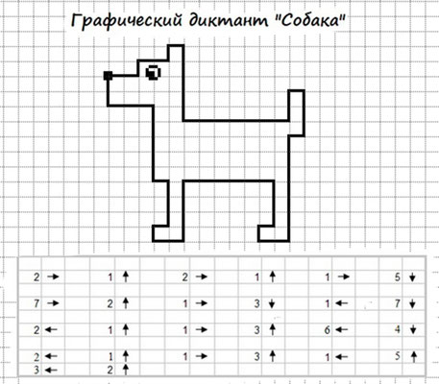

Приложение №2 Задание №2 «Расставь правильно фигуры»

    

**1**

**2**

**3**

**4**

**5**

**6**

Приложение № 3Задание №4 «Сосчитай и покажи»



Приложение№4Задание №5 «Задание для капитанов»

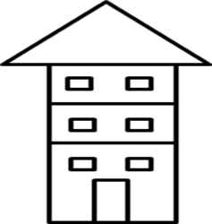

Приложение №5 Задание № 6 «Состав числа»

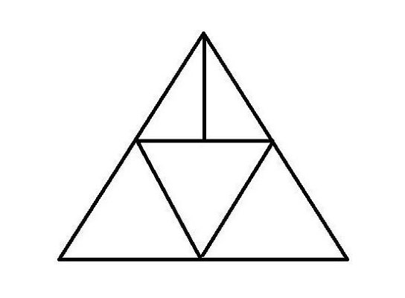

Приложение №6

**Эмблемы команд**

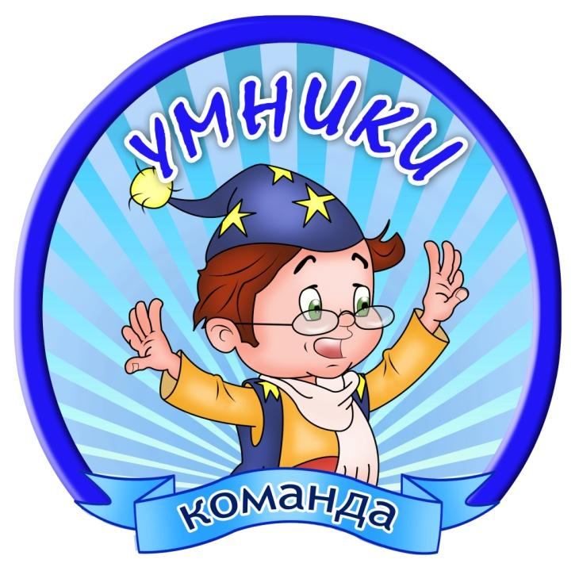

**КОМАНДАА**

